Test Case Plan Aplikasi
Nama : Bagus Indrayana
NIM : 1941018
Aplikasi : Slims 7 Cendana

Form Bibliographic
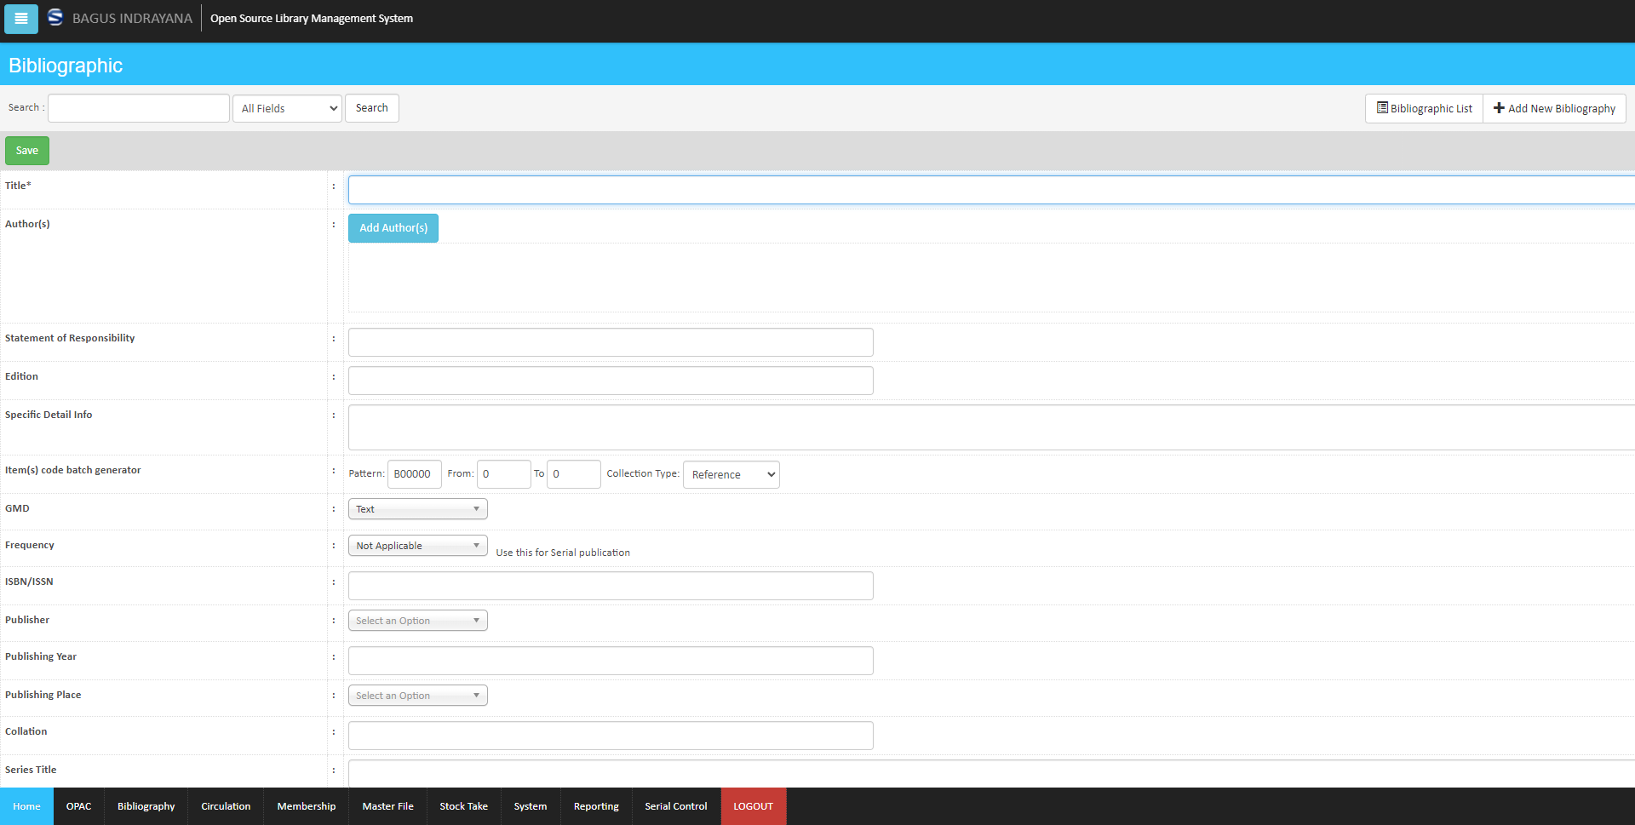
Halaman form tambah data Bibliographic,terdapat total 24 bagian yang bisa di isi dengan field “title” yang merupakan satu-satunya kolom yang wajib di isi (diberi keterangan simbol bintang)
Field dengan pilihan/dropdown (select) tidak di uji karena nilai tiap field sudah ada nilai defaultnya (pilihan pertama masing-masing dropdown)
Di form ini juga ada form tambahn yang akan muncul jika di klik,seperti form untuk author akan muncul dalam bentuk pop up/modal jika tombol “Add Author” di klik
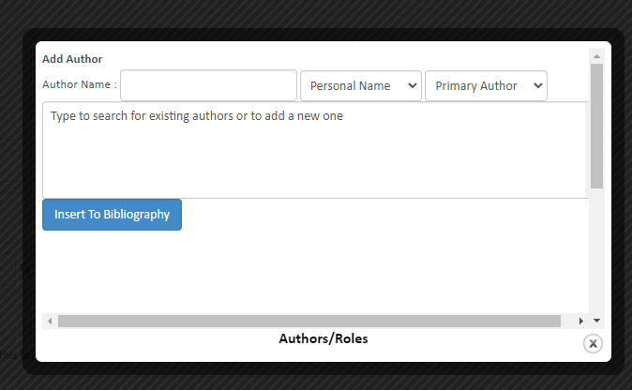
ID | Skenario Pengujian | Hasil Diharapkan | Hasil Pengujian | Kesimpulan
A.1 | Mengosongkan field title saat menekan tombol save | Muncul peringatan popup / data tidak bisa di simpan | Muncul alert dengan keterangan “Title can not be empty” | Sesuai
A.2 | Mengisi angka/number saja di field title | Data masuk/berhasil di simpan | Data berhasil di saimpan | Sesuai
A.3 | Menekan tombol Add Authors | Muncul popup/modal yang berisi form Authors | Muncul modal/popup berisi form Authors | Sesuai
A.3.1 | Mengosongkan field Author Name pada form Add Author | Data tidak tersimpan | Tidak terjadi apa-apa dan data tidak tersimpan | Sesuai
A.3.2 | Mengisi angka/number field Author Name pada form Add Author | Data berhasil di simpan | Data author berhasil di simpan | Sesuai
A.4 | Mengosongkan field Statement of Responsibility saat menekan tombol save | Data berhasil di simpan | Data berhasil di simpan | Sesuai
A.5 | Mengisi lebih dari 255 karakter field Statement of Responsibility saat menekan tombol save | Data gagal di simpan | Data gagal di simpan | Sesuai
A.6 | Mengosongkan field Edition saat menekan tombol save | Data berhasil di simpan | Data berhasil di simpan | Sesuai
A.7 | Mengisi lebih dari 255 karakter Edition saat menekan tombol save | Data Gagal di simpan | Data Gagal di simpan | Sesuai
A.7 | Mengosongkan field ISBN/ISSN saat menekan tombol save | Data berhasil di simpan | Data berhasil di simpan | Sesuai
A.8 | Mengisi lebih dari 255 karakter ISBN/ISSN saat menekan tombol save | Data Gagal di simpan | Data Gagal di simpan | Sesuai

Form Membership
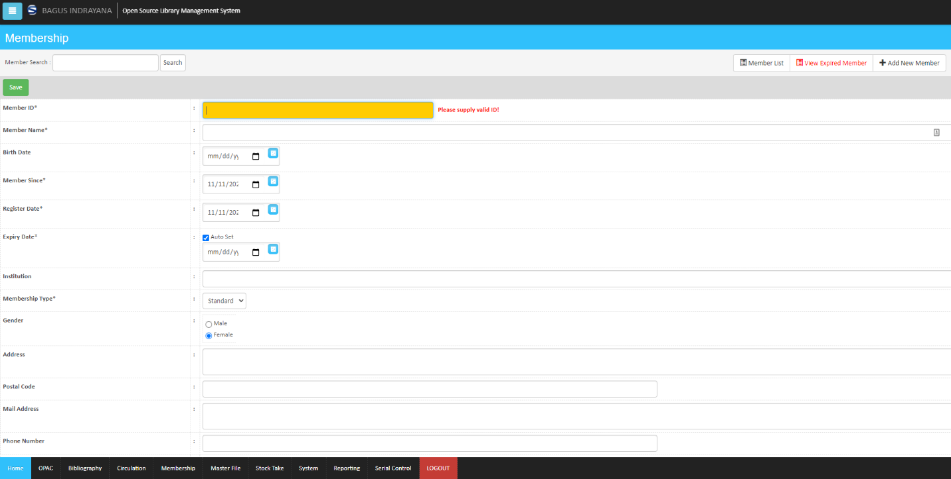
Form membership/keanggotaan berisi 21 field dimana field id member dan nama member wajib disi (diberikan tanda symbol bintang *) lalu di kolom member id akan otomatis di cek apakah sudah ada data dengan id tersebut atau belum
Jika ada erro atau proses yang gagal akan muncul alert
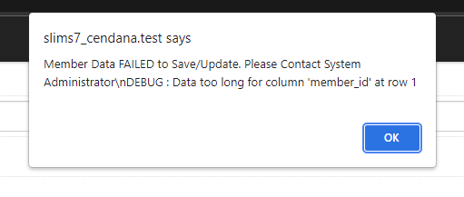

ID | Skenario Pengujian | Hasil Diharapkan | Hasil Pengujian | Kesimpulan
B.1 | Mengosongkan field Member ID sebelum menekan tombol save | Muncul peringatan popup / data tidak bisa di simpan | Muncul peringatan popup berisi “Member ID and Name can't be empty “ dan data tidak bisa di simpan | Sesuai
B.2 | Mengisi lebih dari 255 karakter Member ID saat menekan tombol save | Data Gagal di simpan | Data Gagal di simpan dan muncul alert berisi “Data too long for column 'member_id' at row 1” | Sesuai
B.3 | Mengosongkan field Member Name sebelum menekan tombol save | Muncul peringatan popup / data tidak bisa di simpan | Muncul peringatan popup berisi “Member ID and Name can't be empty “ dan data tidak bisa di simpan | Sesuai
B.4 | Mengisi lebih dari 255 karakter Member Name saat menekan tombol save | Data Gagal di simpan | Data Gagal di simpan dan muncul alert “Data too long for column 'member_name'” | Sesuai
B.5 | Mengosongkan field Birth Date | Muncul peringatan popup / data tidak bisa di simpan | Muncul peringatan popup berisi “Incorrect date value: '' for column 'birth_date' “ dan data tidak bisa di simpan | Sesuai
B.6 | Mengosongkan field Expiry Date saat checkbox Auto Set tidak di centang | Muncul peringatan popup / data tidak bisa di simpan | Muncul peringatan popup / data tidak bisa di simpan | Sesuai
B.7 | Mengosongkan field Institution sebelum menekan tombol save | Data bisa di simpan | Data bisa di simpan | Sesuai
B.8 | Mengisi lebih dari 255 karakter Institution saat menekan tombol save | Data Gagal di simpan | Data Gagal di simpan | Sesuai
B.9 | Mengisi field Photo selain gambar | Data berhasil di simpan tapi gambar gagal di upload | Muncul alert bahwa data berhasil di simpan kemudian muncul aler ke-2 bahwa bahwa gambar gagal di upload | Sesuai
B.10 | Mengisi field Photo dengan ukuran gambar lebih dari 500kb | Data berhasil di simpan tapi gambar gagal di upload | Muncul alert bahwa data berhasil di simpan kemudian muncul aler ke-2 bahwa bahwa gambar gagal di upload | Sesuai

